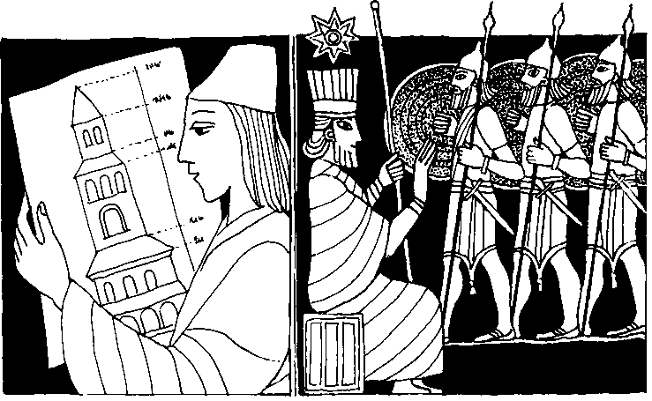
Nr. 47 23. Sonntag im Jahreskreis C
Lk. 14, 25 - 33
Keiner von euch kann mein Jünger sein,
wenn er nicht auf seinen ganzen Besitz verzichtet
Jesus sagte: Wenn jemand zu mir kommt und nicht Vater und Mutter, Frau und Kinder, ja sogar sein Leben gering achtet, dann kann er nicht mein Jünger sein. Wer nicht sein Kreuz trägt und mir nachfolgt, der kann nicht mein Jünger sein. Wenn einer von euch einen Turm bauen will, setzt er sich dann nicht zuerst hin und rechnet ob seine Mittel ausreichen? Sonst könnte es geschehen, daß er den Bau nicht fertigstellen kann ... Oder wenn ein König gegen einen anderen in den Krieg zieht, überlegt er nicht zuerst, ob er sich mit seinen zehntausend Mann dem entgegenstellen kann, der mit zwanzigtausend gegen ihn anrückt? ... Darum kann keiner mein Jünger sein, wenn er nicht auf seinen ganzen Besitz verzichtet.
Für mein Leben
Die besondere Nachfolge Jesu erfordert auch besondere Opfer. Wenn du den Auf spürst, frage dich, ob deine Liebe zu Jesus stark genug ist.
Gebet
Nur Jesu Weg führt in den Himmel, Jeder andre Weg führt in den Abgrund. So wollen wir denn Jesus nachfolgen. Ist der Weg auch steil und oft mühsam,
gezeichnet von Opfer, Kreuz und Entsagung, so ist doch Jesu Liebe mit uns
und seine Gnade stützt uns.
aus'? Raphael Meißner OSE, Jugendgebetbuch, Leitfaden Christlichen Lebens
to

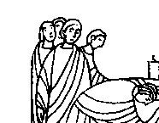

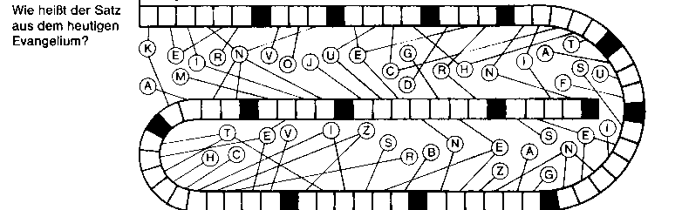

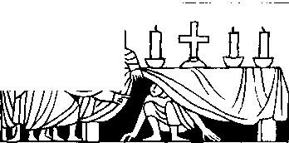
13. September - Johannes Chrysostomus Am Altar ist man in Sicherheit
Bischof Johannes von Konstantinopel hatte den Beinamen Chrysostomus, das heißt) ”Johannes mit dem goldenen Mund." Wenn er in der großen Kirche der Magie Sophia, das Wort ergriff, waren immer viele Menschen da, um ihn zu hören. Er sagte stets genau das was er dachte. Und da er selbst sehr einfach lebte, hatten seine Worte mit denen er Luxus und Genußsucht anprangerte, große Bedeutung. Er rief ständig zur Bekehrung auf und wagte sogar das wenig christliche Leben des kaiserlichen Hofes anzuklagen. Gerade deshalb verlor er die Gunst der Kaiserin und auch dem mächtigen Minister Entropius war Chrysostomus verhaßt.
Entropius, der früher ein unbedeutender Sklave war, hatte es verstanden, eine Blitzkarriere am kaiserlichen Hof zu machen. Er bestimmte die ganze Regierungstätigkeit. 398 erließ er ein Gesetz, das alle Asylrechteder Kirche abschaffte. Bis dahin bestand nämlich für Menschen die vom Staat verfolgt wurden, die Möglichkeit, Zuflucht beim Altar zu suchen. Die Kirche bot jedem an der Stätte, wo das Meßopfer gefeiert wurde Schutz. Und der Staat respektierte das. Die Schuldigen sollten nicht ihrer Strafe entzogen werden. Aber die Kirche wollte die Bestrafung mildern und die Verbrecher zur Einsicht bringen. Der Bischof konnte den Straftäter an den Staat ausliefern, etwa gegen die Zusage, daß der Verbrecher nicht getötet und nicht gefoltert wird. Chrysostomus mochte noch so heftig protestieren, fortan drangen bewaffnete Soldaten in die Kirchen ein und holten die Flüchtigen weg.
Rätsellösung von Nr. 46: wer sich selbst erhöht,
wird emiedngt werden, und wer sich selbst erniedrigt, wird erhöht werden
Kurz darauf geschah etwas, was ganz Konstantinopel in Aufregung versetzte.Kaiserin Eudoxia, die mit großem Unmut zusehen mußte, wie nicht sie selbst, sondern ein ehemaliger Sklave die Macht im Reich ausübte, beschwerte sich beim Kaiser Der ganze Hof klagte mit, denn man war diesen aufgeblasenen Sklaven schon lange leid. Der Kaiser, unter Druck gesetzt, enthob Entropius all seiner Ämter. Doch vielen war das Urteil zu milde. Sie behaupteten, Entropius hege den Plan den Kaiser zu stürzen, um selbst nach der Macht zu greifen. Darauf stand die Todesstrafe. Der mächtige Minister war wieder der machtlose Sklave, der um sein Leben bangte.
Während alle Augen auf den Präfekten gerichtet waren, der das Urteil verkünden sollte, gelang es Entropius, aus dem Saal zu entkommen. Er rannte und rannte bis in die Bischofskirche. Seine Verfolger jagten ihm nach. Und sie kamen gerade dazu, wie der erschöpfte Mann versuchte, sich unter dem Altar zu verstecken, von wo er noch kurz zuvor andere Flüchtlinge rücksichtslos fortschleppen ließ.
Soldaten umzingelten die Kirche. Da ertönte die Stimme des Bischofs. Er weigerte sich Entropius auszuliefern. Energisch schickte er die Soldaten fort.
Am nächsten Morgen ist jeder Platz in der Kirche besetzt. Wie erwartet, hält Bischof Chrysostomus eine eindrucksvolle Predigt. Er betont nochmal, daß er Entropius nicht ausliefern wird, denn auch Jesus Christus ist barmherzig mit den Sondern. Draußen, nach dem Gottesdienst, ist die Predigt des Bischofs das Gespräch des Tages. Chrysostomus hatte jeden zur Reue über seinen eigenen Lebenswandel und zur Ehrfurcht und Achtung vor dem Altar aufgerufen.
Eutropius hat zwar auch alles gehört, aber er mißtraut den Worten des Bischofs. Deshalb wagt er einen neuen Fluchtversuch. Er rennt auf die Straße, wo man ihn aber sogleich erkennt. Wieder wird er verfolgt. Man ergreift ihn und schleppt ihn fort. Nicht lange danach (399) wurde er hingerichtet.
Zu bezrehen beim
Kath Pfarramt St Bruder Klaus
8000 München 03, Putzbrunner Straße 272

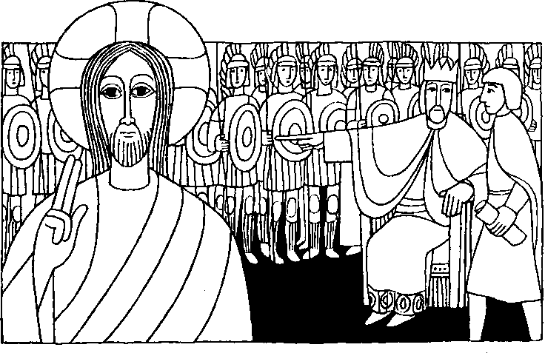
Nr. 47 23. Sonntag im Jahreskreis C
Lk. 14, 25 - 33
Keiner, der nicht auf seinen ganzen Besitz verzichtet, kann mein Jünger sein.
Oder wenn ein König gegen einen anderen König in den Krieg zieht, setzt er sich dann nicht zuerst hin und überlegt, ob er mit seinen zehntausend Mann sich dem entgegenstellen kann, der mit zwanzigtausend gegen ihn anrückt? Kann er es nicht, dann schickt er eine Gesandtschaft, solange der andere noch weit weg ist, und bittet um Friedensbedingungen.
Keiner von euch, der nicht auf seinen ganzen Besitz verzichtet, kann mein Jünger sein.
Für mein Leben
Wenn ich Jesu Jünger werden will, muß ich wissen: Je mehr ich ihm zu geben bereit bin, desto mehr werde ich von ihm empfangen - Jetzt und in der Ewigkeit.
Sieh Geld nur als ein Mittel an, womit man Gutes stiften kann!
Gebet des hl Ignatius
Nimm hin, o Herr meine ganze Freiheit.
Nimm hin mein Gedächtnis, meinen Verstand, meinen ganzen Willen. Was ich habe und besitze, hast du mir geschenkt -
ich stelle es dir wieder ganz und gar zurück
und übergebe alles dir, daß du es lenkst nach deinem Willen. Nur deine Liebe schenke mir mit deiner Gnade,
und ich bin reich genug und suche nichts weiter.
if

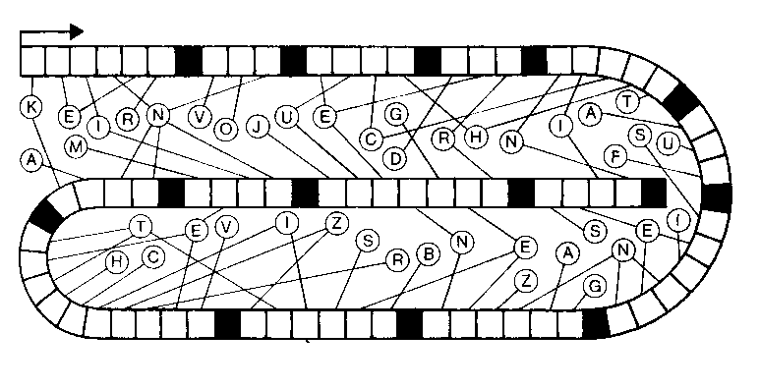

Markus macht ernst
Markus ist ein eifriger Ministrant. Oft besucht er auch werktags die heilige Messe. Eines Tages hört er, wie sein Pfarrer sehr ernst über den Reichtum spricht, der ein Hindernis auf dem Weg zu Gott werden kann. Diese Worte haben sein Herz getroffen und gehen ihm nicht aus dem Sinn. Er überlegt: ”Eigentlich habe ich doch auch ziemlich viel Geld in meiner Sparbüchse. Ungefähr 25.— DM habe ich mir schon zusammengespart."
Natürlich kostet es ihn zunächst viel Überwindung sein ganzes Geld, das er sich so mühsam zusammengespart hat, für die Armen herzugeben. Schließlich meint er, daß die Armen es doch notwendiger brauchen, und er geht mit seinem ganzen Reichtum zur Kirche, um es dort für die Armen abzugeben. Seine guten Eltern, die den hochherzigen Entschluß ihres Sohnes beobachtet haben, haben sich herzlich darüber gefreut. Sicher war die Freude, die Jesus über seinen tapferen Markus hatte, noch größer.
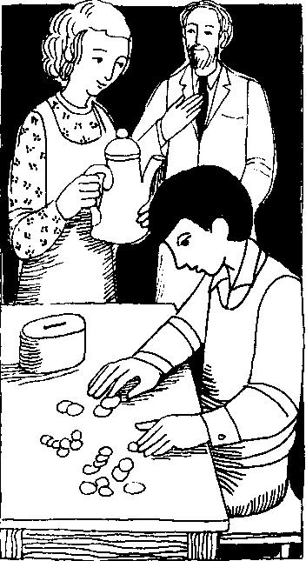

Rätsellösung von Nr 46: Wer sich selbst erhöht, wird erniedrigt werden, und wer sich selbst erniedrigt, wird erhöht werden
N.
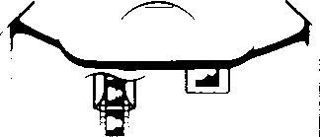

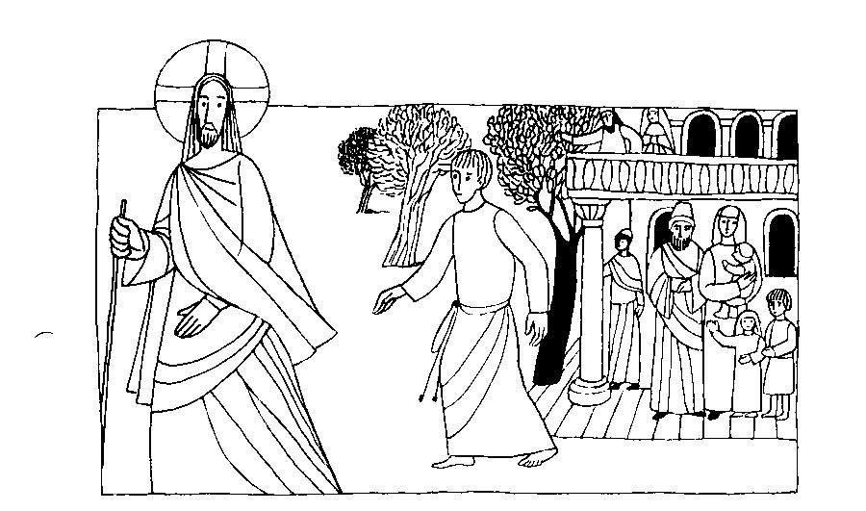
Nr. 48 23. Sonntag im Jahreskreis C
Lk. 14, 25 — 33
Keiner, der nicht auf seinen ganzen Besitz verzichtet, kann mein Jünger sein.
Jesus sagte: Wenn jemand zu mir kommt, muß er Vater und Mutter, Frau und Kinder, Brüder und Schwestern, ja sich selbst gering achten, sonst kann er nicht mein Jünger sein. Wer nicht sein Kreuz trägt und mir nachfolgt, kann mein Jünger nicht sein. Keiner von euch, der nicht auf seinen ganzen Besitz verzichtet, kann mein Jünger sein.
Für mein Leben: Ich will öfters freiwillig auf Dinge, die mir lieb sind, verzichten, damit ich einmal fähig werde, für Jesus alles hinzugeben, wenn er mich in seine besondere Nachfolge ruft.
Gott führe uns in deinem Erbarmen den rechten Weg und hilf uns, die vergänglichen Güter so zu gebrauchen, daß wir die ewigen Güter nicht verlieren. Darum bitten wir durch Christus unseren Herrn.
Aus dem kirchlichen Tagesgebet.

Ergänze die unvollständigen Wörter:
Wer nicht sein K.... trägt und mir nachf kann nicht mein J sein.
Keiner von e..., der nicht auf seinen ganzen Bes ... verzichtet, kann mein
sein.
Unsere Kurzgeschichte:
Don Beppo hat _{n}durchbohrte Hände"
Die Güte und Opferbereitschaft des Heiligen Papstes Pius X. — = Don Beppowaren außergewöhnlich.
Im Italienischen hat man eine sehr schöne Bezeichnung für Leute, die alles wegschenken. Man sagt, sie haben „durchbohrte Hände". Dies ist genau das richtige Wort, um den guten Don Beppo zu kennzeichnen; denn seine Hände konnten nichts behalten.
Eines Tages erwachte in ihm der sehnlichste Wunsch nach Rom zu gehen, um den Heiligen Vater zu sehen. Er war inzwischen Spiritual des Seminars von Treviso geworden. Eines Abends klopfte er an die Türe eines befreundeten Professors im Seminar. „Sie können es glauben oder nicht, aber ich war noch nie in Rom'« „Noch nie in Rom?... Wie ist denn das möglich?" „Weil ich nie Geld habe", erklärte Beppo fröhlich. Aber stellen Sie sich vor, ich habe soeben zweihundert Ure bekommen! Würden Sie das Geld für mich aufbewahren, bis ich mir die Fahrkarte nach Rom löse. Noch am selben Abend kam Corlo Frisone, ein glänzender Schüler, dessen Charakter dem armen Spiritual viel Sorge bereitete, zu ihm. Er bat für seinen kranken Vater um 150 Lire. Don Beppo's gutes Herz erbat sich das beim Professor aufbewahrte Geld zurück, um diese Not zu lindern, und konnte dadurch wieder nicht nach Rom reisen. Inzwischen war Don Beppo Bischof von Mantua geworden und später zum Kardinal und Patriarchen von Venedig ernannt, doch besaß er kein Geld, um sich den roten Talar machen zu lassen. „Probiere meinen violetten Talar rot zu färben!" schlug er seiner Schwester Rosa vor. Aber ach, das Ergebnis war fürchterlich. Zum Glück kamen ihm Freunde zu Hilfe. In Venedig, wie anderswo, fuhr er fort, seine unzähligen Almosen zu verteilen.
Am Abend zog er oft ein altes, schwarzes Priestergewand an, ging in die engen Gassen, kletterte die wackligen Treppen zu den Elendswohnungen hinauf, um Hilfe und Trost zu bringen. Er verschenkte alles! Ganz und gar alles!
Aus „Ein weißes Gewand für Beppo..." Der Heilige Papst Pius X.
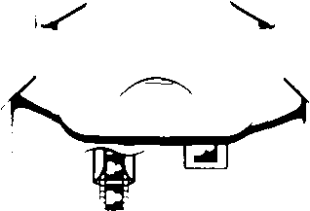

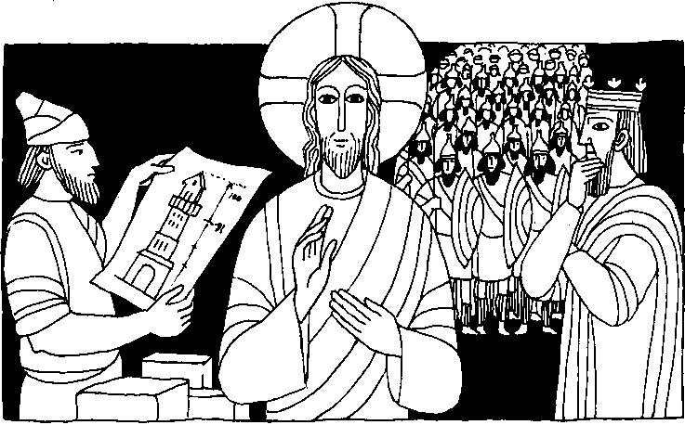
Nr. 45 23. Sonntag im Jah eskreis C
Lk. 14, 25 - 33
Keiner, der nicht auf seinen ganzen Besitz verzichtet,
kann mein Jünger sein
Jesus sagte: Wenn jemand zu mir kommt und nicht Vater und Mutter, Frau und Kinder, Brüder und Schwestern, ja sogar sein Leben gering achtet, dann kann er nicht mein Jünger sein. Wer nicht sein Kreuz trägt und mir nachfolgt, der kann nicht mein Jünger sein.
Wenn einer von euch einen Turm bauen will, setzt er sich dann nicht zuerst hin und rechnet, ob seine Mittel für das ganze Vorhaben ausreichen? Sonst könnte es geschehen, daß er das Fundament gelegt hat, dann aber den Bau nicht fertigstellen kann ...
oder wenn ein König gegen einen anderen in den Krieg zieht, setzt er sich dann nicht zuerst hin und überlegt, ob er sich mit seinen zehntausend Mann dem entgegenstellen kann, der mit zwanzigtausend gegen ihn anrückt? Darum kann keiner von euch mein Jünger sein, wenn er nicht auf seinen ganzen Besitz verzichtet.
Für mein Leben
Wer Jesus in besonderer Weise nachfolgen will, muß bereit sein, alles andere gering zu achten. Ich will mich bemühen, daß Jesus bei mir immer den ersten Platz einnimmt.
Gebet
Wache, Jesus, daß ein Götze niemals mir Dein Bild ersetz& Du mein Vorbild, Du allein!
1-7

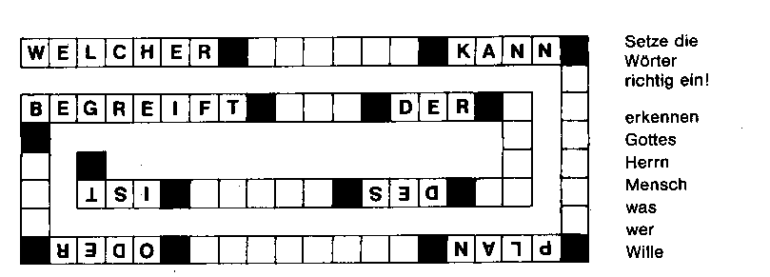

13. September - die heilige Notburga Der gute Geist der Grafenfamilie
Notburga war im unteren Inntal in Tirol zuhause Schon früh mußte sie sich ihr Brot selbst verdienen Mit 18 Jahren fand sie einen guten Dienstplatz auf Schloß Rottenburg, wo sie sich bald sehr wohl fühlte. Sie war fleißig, tüchtig und gewissenhaft, sodaß man ihr bald den ganzen Haushalt anvertraute. Von ihrer Herrschaft erhielt sie die Erlaubnis, den Armen, die bettelnd ans Schloßtor kamen, zu helfen und ihnen aus Küche und Keller zu geben.
Als aber der alte Grat starb, begann für Notburga eine schlimme Zeit. Die Frau des jungen Grafen war nicht nur stolz und geizig, sie war auch hart gegen die Armen und duldete nicht mehr, daß Notburga ihnen zu essen gab. Nichts konnte Notburga ihrer neuen Herrin rechtmachen. Ständig wurde sie geschimpft und bestraft. Als Notburga sich schließlich das Essen vom Munde absparte und dann den Armen schenkte, verbot ihr die neue Gräfin auch das
So wurde das Zusammenleben für Notburga so unerträglich, daß sie das Schloß verließ. Bei einem Bauern in dem Dorfe Eben trat sie ihren Dienst an. Als neue Haus- und Stallmagd stellte sie allerdingseine seltsame Bedingung: Siewollte sich in Ruhe auf den Sonntag und den Empfang der Sakramente vorbereiten und bat darum, am Vorabend jeden Sonn- und Feiertages beim Angelusläuten die Arbeit beenden zu dürfen.
Als es nun einmal zur Erntezeit besondersviel Arbeit gab, verlangte der Bauer, daß Notburgaauch nach dem Gebetsläuten noch weiterarbeite. Da hielt Notburga die Sichel in die Höhe, schaute zum Himmel und sagte: "Deine Sichel soll zwischen dir und mir entscheiden!' Als sie die Hand zurückzog, blieb die Sichel, zum Erstaunen und Schrecken des Bauern in der Lullschweben. Von da an hielt er sich an seine Abmachung.
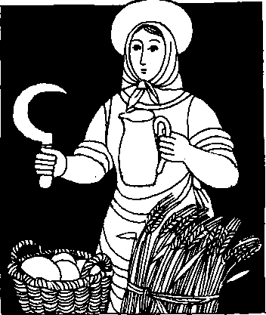
Mit dem Weggang der treuen Dienstmagd schien auf Schloß Rottenburg aller Segen vom Haus gewichen. Ein Unglück folgte dem anderen. In seiner Not suchte der Graf selbst Notburga auf und bat um Verzeihung. Notburga war bereit, alles Vergangene zu vergessen und trat erneut Ihren Dienst im Schlosse an. Nun durfte sie wieder wie in früheren Zelten schalten und walten. Als die Gräfin erkrankte, pflegte Notburga sie mit solcher Liebe, daß die Gräfin endgültig Ihr Unrecht einsah. Nach dem Tod der Gräfin lebte Notburga noch 20 Jahre auf dem Schloß und war der gute Geist nicht nur für die Schießbewohner, sondern für dieganze Umgebung. Sie starb im Jahre 1313. Nctburga ist wohl die melstverehrte Heilige Tirols und gilt als Patronin der Bauern. Uns kann sie Vorbild an Treue und PfIchterfüllung sowie an opferbereiter Nächstenliebe sein.

Rätsellösung von Nr 44: Halte dich selbst I& gering, dann wirst du Gnade finden bei Gott.
Zu beziehen beim Kath. Pfarramt St. Bruder Klaus 8000 manchen 83, Putzbrunner Straße 272

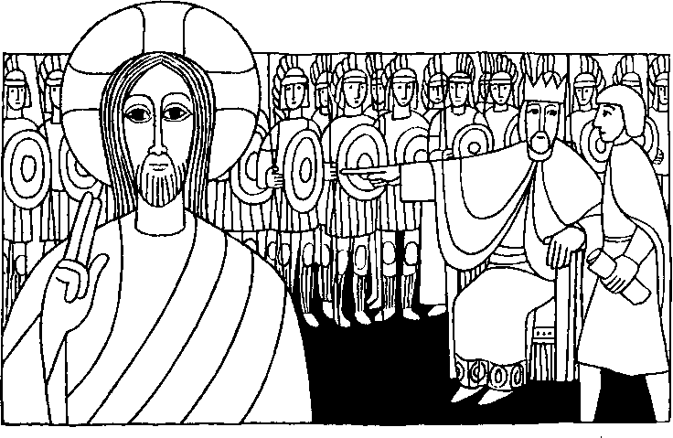
Nr. 47 23. Sonntag im Jahreskreis C
Lk. 14, 25 - 33
Keiner, der nicht auf seinen ganzen Besitz verzichtet, kann mein Jünger sein.
Oder wenn ein König gegen einen anderen König in den Krieg zieht, setzt er sich dann nicht zuerst hin und überlegt, ob er mit seinen zehntausend Mann sich dem entgegenstellen kann, der mit zwanzigtausend gegen ihn anrückt? Kann er es nicht, dann schickt er eine Gesandtschaft, solange der andere noch weit weg ist, und bittet um Friedensbedingungen.
Keiner von euch, der nicht auf seinen ganzen Besitz verzichtet, kann mein Jünger sein.
Für mein Leben
Wenn ich Jesu Jünger werden will, muß ich wissen: Je mehr ich ihm zu geben bereit bin, desto mehr werde ich von ihm empfangen - Jetzt und in der Ewigkeit.
Sieh Geld nur als ein Mittel an, womit man Gutes stiften kann!
Gebet des hl Ignatius
Nimm hin, o Herr meine ganze Freiheit
Nimm hin mein Gedächtnis, meinen Verstand, meinen ganzen Willen. Was ich habe und besitze, hast du mir geschenkt -
ich stelle es dir wieder ganz und gar zurück
und übergebe alles dir, daß du es lenkst nach deinem Willen. Nur deine Liebe schenke mir mit deiner Gnade,
und ich bin reich genug und suche nichts weiter.

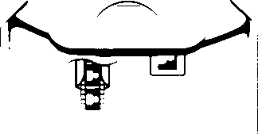

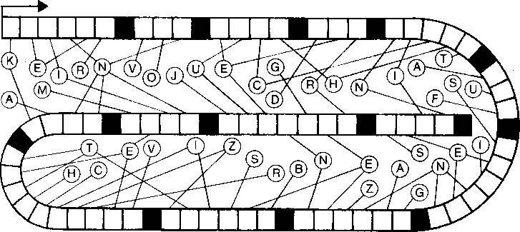

Markus macht ernst
Markus ist ein eifriger Ministrant. Oft besucht er auch werktags die heilige Messe. Eines Tages hört er, wie sein Pfarrer sehr ernst über den Reichtum spricht, der ein Hindernis auf dem Weg zu Gott werden kann. Diese Worte haben sein Herz getroffen und gehen ihm nicht aus dem Sinn. Er überlegt: „Eigentlich habe ich doch auch ziemlich viel Geld in meiner Sparbüchse. Ungefähr 25.— DM habe ich mir schon zusammengespart."
I Natürlich kostet es ihn zunächst viel Überwindung sein ganzes Geld, das er sich so mühsam zusammengespart hat, für die Armen herzugeben. Schließlich meint er, daß die Armen es doch notwendiger brauchen, und er geht mit seinem ganzen Reichtum zur Kirche, um es dort für die Armen abzugeben. Seine guten Eltern, die den hochherzigen Entschluß ihres Sohnes beobachtet haben, haben sich herzlich darüber gefreut. Sicher war die Freude, die Jesus über seinen tapferen Markus hatte, noch größer.
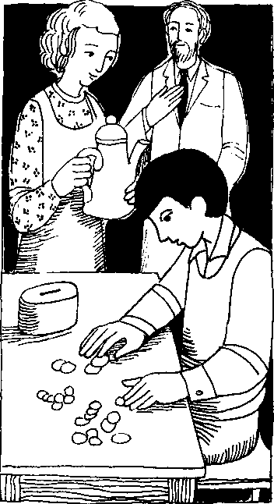

Ratsellösung von Nr 46⁻ Wer sich selbst erhöht, wird erniedrigt werden, und wer sich selbst erniedrigt, wird erhöht werden

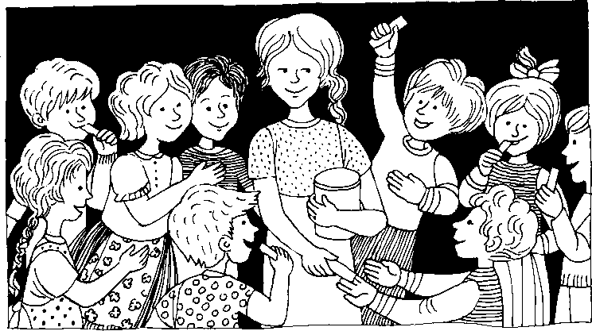
Nr. 44 23. Sonntag im Jahreskreis C
Lk. 14, 25 - 33
Keiner, der nicht auf seinen ganzen Besitz verzichtet, kann mein Jünger sein.
Viele Menschen begleiteten Jesus; da wandte er sich an sie und sagte zu ihnen: Wenn jemand zu mir kommt, muß er Vater und Mutter, Frau und Kinder, Brüder und Schwestern, ja sich selbst gering achten, sonst kann er nicht mein Jünger sein. Wer nicht sein Kreuz trägt und mir nachfolgt, kann nicht mein Jünger sein.... Keiner von euch, der nicht auf seinen ganzen Besitz verzichtet, kann mein Jünger sein.
Für mein Leben
Je mehr ich bereit bin Christus zuliebe auf manches zu verzichten, desto mehr werde ich von ihm empfangen - jetzt und ewig.
Alter Spruch
Was du den Armen zur Türe hinausgibst, tragen die Engel zum Fenster herein.
to
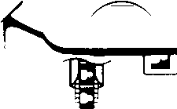

8. September - Fest Mariä Geburt

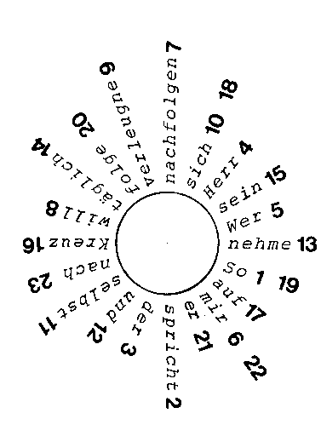
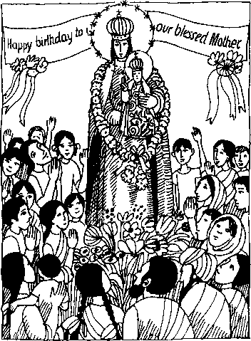
Vor 2 Jahren war ich nach Indien eingeladen worden und erlebte den 8. September, das Fest Mariä Geburt, in Bombay, der größten Stadt in diesem Lande. Nachdem ich mehrere eindrucksvolle Orte in Indien besuchen konnte, mußte ich unbedingt am 8. September wieder in Bombay bei meinen Freunden sein, denn dieser Tag wird bei den dortigen Katholiken ganz besonders gefeiert In der großen Stadt waren mehrere Plakate aufgestellt worden mit der Aufschrift: „Happy birthday to you, our blessed Mother".
Ja, dieser Tag wird dort wirklich als der Geburtstag unserer himmlischen Mutter gefeiert, wie man eben den Geburtstag einer lieben Mutter sonst auch feiert. Die Kinder wurden nachmittags beschenkt und abends, es war ein Mittwoch, waren die
meisten Katholiken in der Abendmesse, um dadurch der lieben Gottesmutter das kostbarste Geburtstagsgeschenk zu machen. Anschließend war noch im Pfarrsaal eine Feier bei der ich eine große Torte anschneiden durfte mit der Aufschrift: „Zum 2000. Geburtstag". Ganz genau wissen wir nicht, in welchem Jahr Maria wirklich geboren worden ist, aber so ungefähr könnte es schon stimmen, daß es nun 2000 Jahre sind, seitdem Gott der Welt dieses wunderbare Mädchen geschenkt hat, das uns den Erlöser gebären durfte.
Vielleicht könntest Du Dir auch überlegen, wie Du den 8. September, den Geburtstag der lieben Gottesmutter, als ihr Kind, mit größerer Liebe und Aufmerksamkeit feiern willst. Maria wird sich freuen und Dir dankbar sein.

Mein Wochenvorsatz zum Heiligen Jahr: Täglich jemand eine Freude bereiten.

Rätsellösung von Nr 43: Lade Arme ein und die Gebrechen tragen: Du wirst glücklich sein. Gott wird es dir vergelten
LA/

Brief an

Primera
Lectura
XXIII Domingo del Tiempo Orchnall0 C
Sab 9, 13-19
2,,Qud hombre conoce el designio de Dios, quien comprende lo que Dios quiere?. Los pensamientos de los mortales son mezquinos y nuestros razonamientos son falibles; porque el cuerpo mortal es lastre del alma y la Benda terrestre abrume la mente que
medita. zPues quiCn rastrearä las cosas del cielo, quien conocerä tu designio, si tü no le das sabidurfa enviando tu santo Espiritu desde el cielo?.
Primare
Lacture
XXIII Domingo del Tiempo Ordinario B
le 3S, 4-7
Decid a los cobardes de corazem: -Sed fuerles, no temäis. Mirad a vuestro Dios, que trae el desquite, viene en persona, resarcirS y os salvarä. Se despegarän los ojos del ciego, los ofdos del sorclo se abrirän, saltarä como un ciervo ei cojo, la lengua del mudo cantarä. Porque han brotado las aguas en el desierto, torrentes en la estepa; el päramo serä un estanque, lo reseco un manantial.
3RiEF aü 0536
uni Zweite Lesung
23 Sonntag im Jahreskren b
Lieber Bruder! Ich. Paulus, ein alter Maur, der letz' für Christus Jesus im Kerker liegt, ich bitte dich für mein Kind Onesi MUS dem ich im Gefängnis zum Vater geworden bin Ich schicke ihn zu dir zurück, ihn, das bedeutet mein eigenes Herz (Phrm gb 12₎
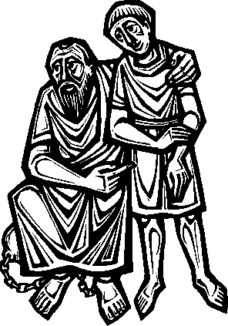
1. Hohmonn

S_{ee%} Ks" I,

'23. Sonntag
Jesus sagt: Wer mir nachfolgt, der muß Vater und Mutter, Frau und Kinder, Brüder und Schwestern, ja sogar sich selbst gering achten. Sonst kann er mein Jünger nicht sein.
(Lukas 14,25-331
Christ sein ist kein Zeitvertreib, sondern Lebensaufgabe
(Bitte kreuzen Sie an, welche der folgenden Sätze auf Sie zutreffen)
- Mein Glaube ist mir wichtig
- Ich bete regelmäßig
(mit meinen Kindern/
- Ich lese in der Bibel
- Ich kann meinen Glauben gegenüber Andersdenkenden verteidigen
- Ich gehe zum Sonntagsgottesdienst
- Ich spreche mit anderen über Glaubensfragen
- Ich arbeite in der Gemeinde mit
- Ich lebe nach den Werten des Christentums•
- Ich besuche außer der Sonntagsmesse noch Gottesdienste
- Ich bin bereit, Kinder auf die Sakramente vorzubereiten
- Ich besuche Veranstaltungen der Gemeinde
- ich bin froh, ein Christ zu sein
9
13. Jg. Nr. 7 — 1983 (septemben
4. September
1983
23. Sonntag
im Jahreskreis
Auf Kosten
eines anderen' kann niemand glücklich werden..
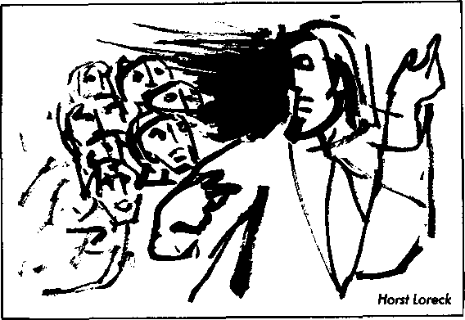
Wer mir nachfolgen will
•••
H
aben wir schon einmal überlegt, was wir in der Kirche so alles bedenkenlos singen? „Die Erde ist schön, es liebt der Herr', und gleich darauf: „...nehmt euer Kreuz und Ungemach auf euch, folgt meinem Wandel nach!" Das reimt sich dort zusammen, wo der Christ ohne Weltverachtung bereit ist, aus der Hand Gottes anzunehmen, was ihm zugemessen wird. Diese Fähigkeit wird verlangt,
wenn nicht alles im Leben so verläuft, wie man sich das vorgestellt hat Alexander Frentzen
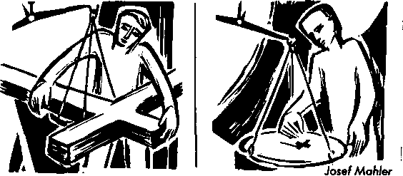
rd_ ott überfordert keinen Menschen. Wenn dann später
,gemessen wird, kann es sein, daß das kleine Kreuz
des Schwachen, geduldig ertragen, schwerer wiegt, als das widerwillig geduldete Seeas des Starken.

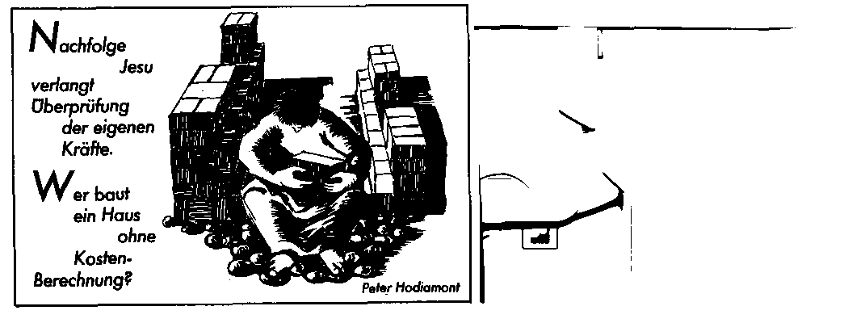

La buena noticia
Los para I i ticos
andan
Los ciegos
VON
finalidad de la vida, hacer el bien
a todos.
im modelo: "Todo lo ha hecho
bien". Y tienen un camino para
llegar a ese ideal: buscar
apasionadamente, como finica
Los discipulos de
Jesüs tienen en el
Los sordos
oyen
I os mudos
hablan
Todo lo ha hecho bien
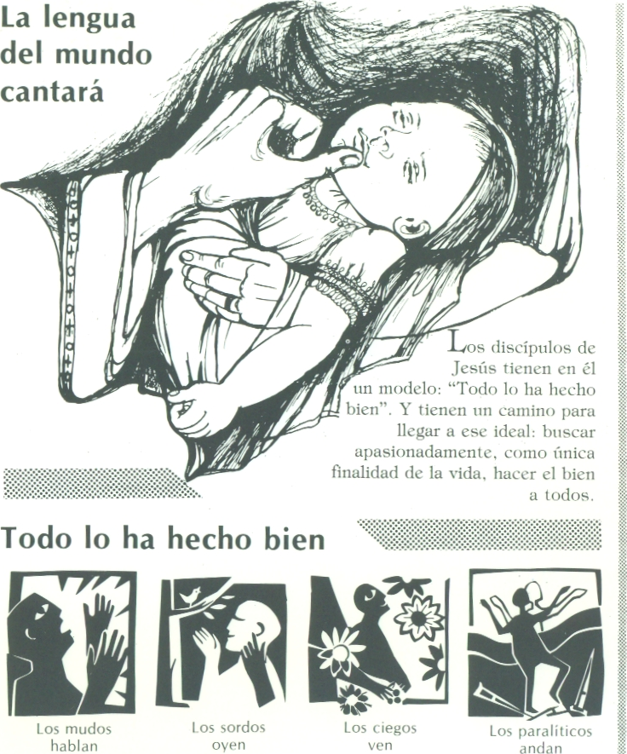
Mc 7. 31-37
XXIII DOMINGO TIEMPO
• ab ARIO B

L
a palabra es algo que por estar tan cerca, por usarse tanto, se nos ha convertido en una trivialidad, en la que no reparamos como debieramos. Pero si nos detenemos a reflexionar sobre ella caemos en la cuenta de que es un misterio, probablemente el mäs hondo de nuestro vivir.
C
uando un nifio rompe a hablar se produce entre los mayores un asombro y una alegria. El grave dolor que produce el comprobar que un nirio no oye, y por tanto no podrä hablar, indica lo intensamente humano, lo imprescindible casi que
es el hablar. Los mudos, junto con los ciegos hart atrafdo especialmente la atencidn de Jesüs, conmoviendole de una forma peculiar.
L
a palabra es un misterio que nos L comunica el misterio de la
intimidad del otro. Brota de su interior, de su silencio y nos pone en comunicaciön con 61. Nosotros a nuestra vez, nos comunicamos por la palabra. Y estas palabras pronunciadas -a veces las no pronunciadas- crean una situaciön de comuniön, de contacto, de unanimidad.
or otro lado, la Palabra es como Puna cäpsula que quiere decir mäs de lo que dice. Es un querer decir que tienen que cumplirse en el silencio y tiene que morir en la tierra de mi corazön para dar un fruto nuevo. Tambien por eso, Dios nos habla en el silencio. Palabra de Dios y silencio de Dios son los modos de revelärsenos y que hacen de nuestra vida de oyentes ävidos un gemido que es una ESPERANZA.
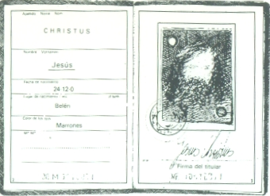
TAMBIEN A NOSOTROS
Ningün creyente se puede
escapar a la pregunta
directa del mismo Jesüs acerca de "Y vosotros, zquin decis que soy yo?"
La buena noticia
Y II 0 TIENIPO ORDINARIO B
Mc 8, 27-35
Y VOSOTROS... DECIS QUE SOY?
E
n aquellos tiempos, la pregunta de Jesüs, no era en absoluto ociosa. Se trataba de que sus discipulos, a partir de su propia experiencia de seguimiento, descubrieran su mesianismo y la realidad mesiänica en El revelada. Porque se trataba de optar por una de estas tres lineas reveladas: la religioso-sacerdotal (mesianismo de Aaron), la politico-regia (mesianismo de Israel), o la profetica (la anunciada por los profetas). Jesüs, a partir de la confesiön de Pedro nos anticipa que su mesianismo se inserta en esta tercera linea; serä condenado por los poderes religiosos (Sanedrin), ejecutado por los politicos (romanos) y asumirä el destino trägico de los profetas: serä ejecutado como uno de ellos.
in duda este mesianismo no es el S
mäs glorioso que podria
esperarse, y provoca en consecuencia la total repulsa del mismo Pedro, pero Jesüs lo explica de antemano y "con toda claridad".
H
oy, aquella pregunta se nos replantea con toda su fuerza y mäs viva que nunca: que Jesüs
seguimos?; y los modelos que se nos ofrecen son indenticos a los de aquella epoca. El poder... la debilidad, el mando... el servicio, la ley... el espiritu; hay que saber a que Jesüs seguimos. Su invitaciön, su programa, y las consecuencias que su seguimiento nos acarrea estän recogidas en aquellas palabras universales que trascienden
cualquier situaciön y 6poca: "El que quiera venirse conmigo, que se niegue a si mismo, que cargue con su cruz y me siga. El que quiera salvar su vida, la perderä; pero quien la pierda por mi causa, la salvarä".
JOAQUIN PEREZ MIGUEZ
■omL ImmL

POSTSCRIPTUM

Zum
Philemon-
Mief
UND WENN DU
den besten Ehepartner, die herrlichsten Kinder, den schönsten Beruf;
und die treuesten Freunde hättest
UND NICHT WÜSSTEST,
daß Gott über alles geht,
so hättest du
den Sinn des Lebens noch
nicht
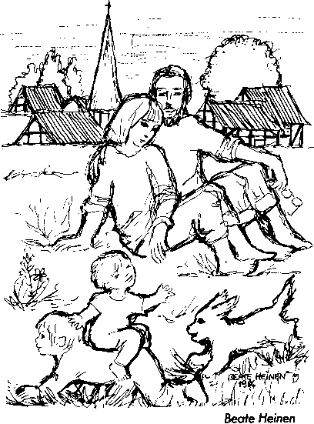
forttr

Beate Heinen
Unsere Zeichen
Phlin 9b-10.12-17/dirnbeck
Lieber Philemoril
Beim nochmaligen Durchlesen des Briefes — oder besser gesagt der paar Zeilen, die ich Dir geschrieben habe — ist mir klargeworden, was auch Du bei der Lektüre gemerkt haben wirst: Im Grunde kann ich die Sache mit Onesimus nicht als eine Privatsache betrachten.
Ich hoffe, daß Du mich nicht mißverstehst. Natürlich ist es Dein ganz und gar privates Problem, wenn Dir ein Sklave davonläuft, und natürlich hast Du als sein Herr das Recht, mit ihm zu tun was das Recht für einen solchen Fall vorsieht.
Auf den Bildern aus dem All schweben die Astronauten in vollkommener Schwerelosigkeit durch den Raum. Hier auf der Erde zieht alles nach unten. Nicht nur die körperlichen Dinge unterliegen diesem Gesetz, auch geistig werden wir nach unten gezogen. Zu Gott gehören bedeutet sich einer neuen, stärkeren Schwerkraft aussetzen. Diese Kraft fesselt nicht, sondern befreit unsere Kräfte. Sie macht leicht, entschieden und selbstlos. Ihr Name: Liebe.
Schwerkraft
oh
Aber was heißt Recht! Ich frage Dich. Welchen Sinn hätte es, wenn wir großmächtig verkünden, vor Gott gibt es keinen Unterschied unter den Menschen, aber in unserem Privatleben dann doch alles beim alten lassen und auf unser Recht pochen?
Mit großen Plänen und einer kleinen
Kraft habe ich angefangen, o Herr. Damals wußte ich nicht, was es kostet, ein Christ zu sein. Nun steht ein halbes Haus vor dir. Die Vögel der Schwermut nisten darin und der Wind des Zweifels pfeift durch die Ritzen. Komm, Herr, vollende mein Leben.
Ihr seid so jung wie euer Glaube, so alt wie eure Zweifel,
so jung wie eure Hoffnung,
so alt wie eure Niedergeschlagenheit.
Generol Mc Arthur
Und ich frage Dich ferner: Welchen Sinn hätte es, wollte ich Dir befehlen, christliche Brüderlichkeit walten zu lassen, und Du es nur gezwungen — fast hätte ich gesagt: in sklavischem Gehorsam — tust und es nicht auch innerlich bejahst?
Der Friede, die Erlösung und die Befreiung, die wir verkünden, müssen im eigenen Haus beginnen, meint
Dein Paulus
Mutter Tereso GOTT
LIEBT DIE,
denen er das meiste schenken kann, die am meisten von ihm erwarten, die am offensten für ihn sind,
die ihn am meisten brauchen und die in allem auf ihn bauen.
23. Sonntag im Jahreskreis C

image
T Schreiber
F
September - Nr. 7/89 23. Sonntag im Jahreskreis C
0545

Die Kunst der Nachfolge Jesu ist eine Kunst der beständigen Abschiede. Jesus nachfolgen heißt, alle nur denkbaren Ziele, Freuden, Vorteile und Anerkennungen einen Grad geringer achten als die Nähe zu Ihm und seiner Sache. In der Nachfolge Jesu wird man ohnehin nicht mit den Wölfen heulen. Aber es gilt auch schon, sich der vielen kleinen Zugriffe und Vereinnah-
los
lasseh

mungen zu erwehren: Da — aus alter Freundschaft — ein Auge zudrücken, dort — aus Menschenfurcht — den Mund nicht aufmachen. Der eindeutige Kommentar des Evangeliums: „Wenn jemand zu mir kommt und nicht Vater und Mutter, Frau und Kinder, Brüder und Schwestern, ja sogar sein Leben gering achtet, dann kann er nicht mein Jünger sein."
325 hie& ' frit mal!
„Geld macht nicht glücklich, aber es beruhigt." — Ein Spruch, der oft gesagt wird und trotzdem nur eine Halbwahrheit ist. Wenn Geld beruhigt, wieso kommt es dann, daß gerade die Reichsten so voller Hektik und Unruhe sind und z.B. Tag für Tag voller Sorge die Entwicklung auf dem Aktienmarkt verfolgen?
Mich beunruhigen lassen
Gewiß, wer so wenig besitzt, daß er nicht einmal seine grundlegendsten Lebensbedürfnisse befriedigen kann, dessen Armut ist keine Tugend, sondern ein Unrecht, das zum Himmel schreit. Da beruhigt es durchaus und kann sogar glücklich machen, wenn solch ein Armer erfahren darf: es sind nicht alle, die etwas besitzen, von ihrem Besitz auch besessen. — Das mach' ich mal: mich nicht beruhigen lassen von dem, was ich besitze, sondern mich von der Not derer beunruhigen lassen, die ärmer sind als ich — und bereit sein, mit ihnen zu teilen.
Josef Dirnheck

Privat
Das Elend des bürgerlichen Christentums: "Aber bitte nicht ans Eingemachte!"
0546
Grobowski
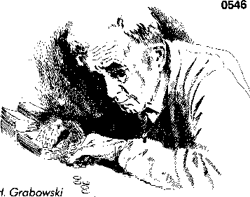

Startkapital
_{I}
-0:57

Das menschliche Reservoir an Freude, an Ideen, an Kraft ist nicht unerschöpflich. Besonders ältere Menschen müssen haushälterisch damit umgehen. „Was ist mir's wert?" fragen sie. - Gott, der in jedes Leben hineinfragt, dreht die Frage etwas um: „Was bin ich dir wert?" Es ist eine Frage über den Tag hinaus, ja über dieses Leben hinaus. Genaugenommen ist es eini Frage auf Leben und Tod. Manch einer, der sie gut bedacht hat, faßt auch auf seine späten Tage noch einen ungewöhnlichen Entschluß. Er setzt alles auf die Karte „Leben".

